关于长葛市人民医院新区分院门急诊医技病房综合楼装修工程第二标段的质疑回复
各潜在投标人：
现将长葛市人民医院新区分院门急诊医技病房综合楼装修工程第二标段的质疑回复如下：
1、问：招标文件第32页，“3.5.1“投标人基本情况表”应附投标人营业执照副本及其年检合格的证明材料、资质证书副本等材料的复印件”，而根据国务院发布的《注册资本登记制度改革方案》（国[2014]7号）“将企业年度检验制度改为企业年度报告公示制度”和国家工商行政管理总局《关于停止企业年度检验工作的通知》（工商企字[2014]28号）.及四川省工商行政管理局有关文件精神要求，自2014年3月1日起停止对领取营业执照的有限责任公司、股份有限公司、非公司企业法人、合伙企业、个人独资企业及其分支机构、来华从事经营活动的外国（地区）企业，以及其他经营单位的企业年度检验工作。因此建议将此条改为““投标人基本情况表”应附投标人营业执照副本及其年度报告、资质证书副本等材料的复印件”。
答：关于年检合格的证明材料应附投标人在国家企业信用信息公示系统中的基本信息材料。
2、问：招标文件第34页，“4.1.3使用电子介质存储的投标文件封套上写明“投标人名称、项目名称、标段，在年月日时分前不得开启”，并标注电子介质存储字样；单独密封、加盖公章、法人章，并随纸质投标文件一并提交。”，此处要求的电子介质存储的投标文件封套与招标文件第16页4.1.2封套上写明的内容要求不一致，因此，请问招标文件第16页4.1.2只是为投标文件纸质版封套的格式，而投标文件电子介质存储的封套只要招标文件第354页4.1.3条要求的内容即可。
答：纸质版投标文件应按照投标人须知前附表4.1.2中要求提供，电子介质储存的投标文件应按照招标文件投标人须知总则部分4.1.3中要求提供。
3、问：招标文件第16页，投标人须知前附表中“4.1.2封套上写明 项目名称： （工程名称）”、第70页投标函附录两处都要求填写工程名称，而本项目有“项目名称：长葛市人民医院新区分院门急诊医技病房综合楼装修工程”和“标段名称：长葛市人民医院新区分院门急诊医技病房综合楼医疗气体工程”，请问工程名称是填写本项目项目名称还是标段名称。
答：投标文件中涉及到填写工程名称的，投标人应写明项目名称及标段信息。
4、问：招标文件第55页，“（五）没有专项承诺/1、投标单位没有出具“农民工工资”的专项承诺；（关于农民工工资的承诺详见第七章投标文件格式）”，而在招标文件第七章投标文件格式中无“关于农民工工资的承诺”，请问是否由投标人自行编制格式？
答：投标文件格式中如有未提供格式，投标人可自行编制。
5、问：招标文件第34页“3.7.5使用电子介质存储的备份文件1份。商务标（已标价工程量清单）的完整内容以excle形式储存的电子版（U盘）一份，单独密封、盖章，并随纸质投标文件一并提交.” 请问Excel是否以许昌市公共资源交易平台投标文件制作系统导出的excle格式及内容为准？如下图所示：
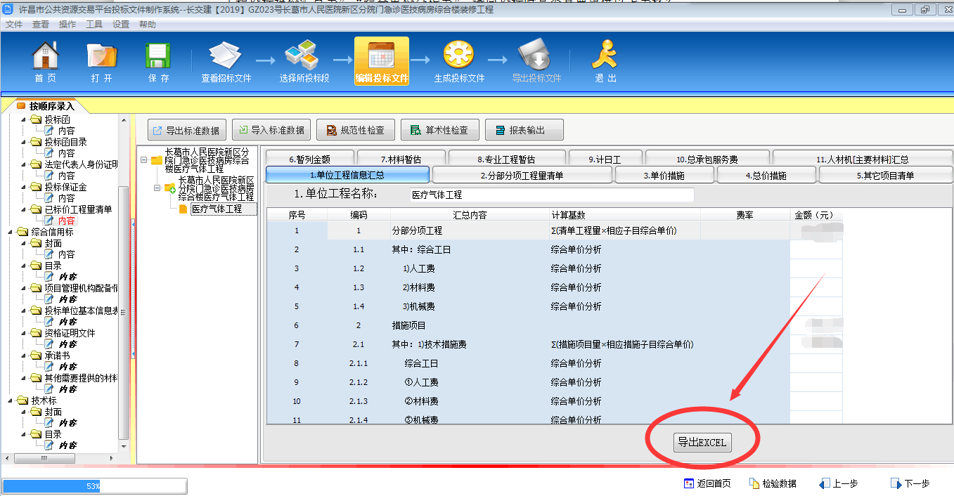
答：电子介质储存的商务标文件应提供与投标文件商务部分文件一致的excel版本。
6、问：招标文件第54页等多处提到“投标人编制投标报价时，同一投标文件综合工日应前后保持一致”，但本工程定额依据《河南省通用安装工程预算定额》（HA02-31-2016）及其配套文件的规定进行编制，其中各清单项人工是根据各定额中不同工种组成，即导致不一样的清单项人工单价都不一致。（本次招标人提供的控制价清单中各清单项综合工日也不一致）。由于本次投标为电子标，在造价软件中填好数值导出YDB标准数据后导入到许昌市公共资源交易平台投标文件制作系统中的综合单价分析表中的各清单项人工单价不一致并且无法修改，所以建议删除投标文件中所有“同一投标文件综合工日应前后保持一致”。
答：投标人应严格遵守许昌市公共资源交易管理委员会办公室发布的“关于明确建设工程项目评标中 “安全文明施工措施费”问题的通知”中的要求。
7、问：在造价软件中填好数值导出YDB标准数据后导入到许昌市公共资源交易平台投标文件制作系统中，生成的投标文件内的综合单价分析表中的人工单价与造价软件中综合单价分析表中的人工单价不一致，（经询问产品经理后的回复：造价软件提供的是数据，至于许昌市公共资源交易平台投标文件制作系统中的综合单价分析表的格式和格式内容为平台处理过的数据，与造价软件处理方式不一定一致，所以格式和数据会有出入）由于本次投标为电子标，所以建议以许昌市公共资源交易平台投标文件制作系统中的综合单价分析表内的人工单价为准。
答：投标人应按照系统中上传的工程量清单及招标控制价制作投标文件商务标部分。并且严格按照许公管委[2016]1号 许昌市建设工程工程量清单招标评标办法（试行）中的要求制作投标文件。
特此回复，敬请注意。

长葛市人民医院
2019年3月20日

